Приложение 1. Путевка студенту-практиканту
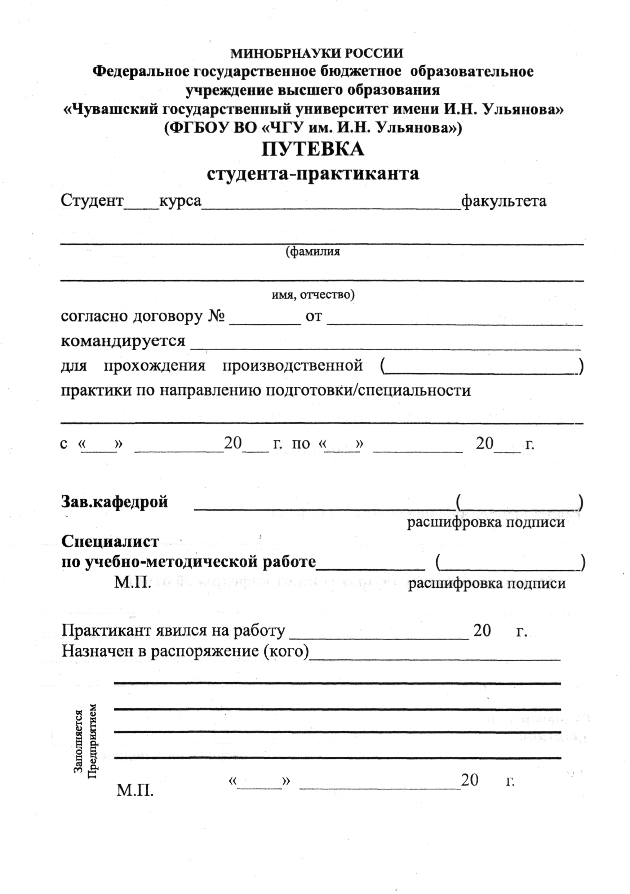
Продолжение Приложения 1

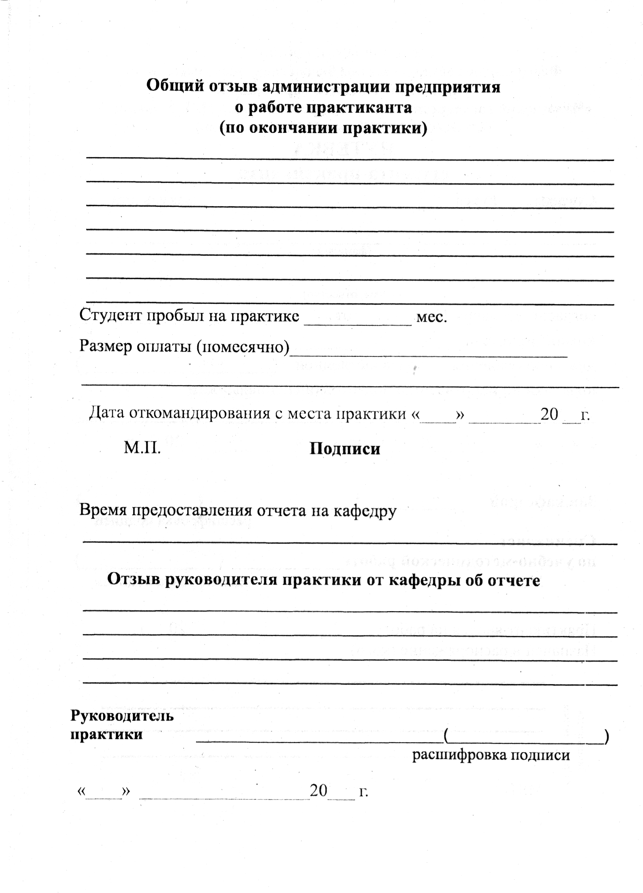

МИНОБРНАУКИ РОССИИ
Федеральное государственное бюджетное образовательное
учреждение высшего образования
«Чувашский государственный университет имени И.Н. Ульянова»
(ФГБОУ ВО «ЧГУ им. И.Н. Ульянова»)
Факультет информатики и вычислительной техники
Кафедра вычислительной техники

ЗАДАНИЕ
студенту-практиканту

Иванову Ивану Ивановичу, ИВТ-41-16
________________________________________
ФИО студента-практиканта, группа

для прохождения производственной практики (технологической) на
кафедре вычислительной техники факультета информатики и вычислительной техники ФГБОУ ВО «ЧГУ им. И.Н. Ульянова»
__________________________________________________________________
наименование профильной организации/подразделения университета

- Ведение и оформление дневника практики.
- Прохождение инструктажа по охране труда, технике безопасности, пожарной безопасности, а также ознакомление с правилами внутреннего трудового распорядка организации, предоставляющей место для прохождения практики.
- Выполнение индивидуального задания:
- ознакомление с базой практики (профильной организацией), перечнем разработанных (разрабатываемых) программных средств вычислительной техники и автоматизированных систем, исследовательскими, проектно-конструкторскими и проектно-технологическими задачами и взаимосвязями с другими подразделениями;
- ознакомление с научной организацией труда профильной организации;
- изучение технологии и средств создания программных средств вычислительной техники и автоматизированных систем:
________________________________________________________________________
________________________________________________________________________
________________________________________________________________________
- ознакомление с технологиями и методами обеспечения и оценки качества разрабатываемого программного обеспечения;
- приобретение навыков разработки и оформления программной документации;
- оформление отчета по практике в соответствии с рекомендациями п.п. 6,7 программы практики.
- Планируемый результат:
________________________________________________________________________
________________________________________________________________________
________________________________________________________________________
________________________________________________________________________
Руководитель практики от кафедры ___________/Щипцова А.В.

Дата выдачи задания 23 апреля 2020 года
Согласовано:
Руководитель практики от профильной организации __________/ Фамилия И.О. руководителя ВКР по приказу

Дата согласования 23 апреля 2020 года

МИНОБРНАУКИ РОССИИ
Федеральное государственное бюджетное образовательное
учреждение высшего образования
«Чувашский государственный университет имени И.Н. Ульянова»
(ФГБОУ ВО «ЧГУ им. И.Н. Ульянова»)

Факультет информатики и вычислительной техники
Кафедра вычислительной техники

ОТЧЕТ
О ПРОИЗВОДСТВЕННОЙ ПРАКТИКЕ (ТЕХНОЛОГИЧЕСКОЙ)

на базе кафедры вычислительной техники факультета информатики и вычислительной техники ФГБОУ ВО «ЧГУ им. И.Н. Ульянова»

Студент-практикант 4 курса, направление подготовки «Информатика и вычислительная техника», группа ИВТ-41-16 | ___________________________ | Фамилия И.О.
 | ^{подпись, дата}
Руководитель,  зав. кафедрой вычислительной техники, доцент | ___________________________  ^{подпись, дата} | Щипцова А.В.
Руководитель от профильной организации, доцент кафедры  вычислительной техники | ___________________________ | Фамилия И.О. руководителя ВКР по приказу
 | ^{подпись, дата}
Заведующий кафедрой  вычислительной техники, доцент | ___________________________  ^{подпись, дата} | Щипцова А.В.

Чебоксары 2020

СОДЕРЖАНИЕ

ВВЕДЕНИЕ ..номер
1……………………………………………………………………………………………………. номер
2 ……………………………………………………………………………………………номер
3 ……………………………………………………………………………………………номер
ЗАКЛЮЧЕНИЕ номер
СПИСОК ИСПОЛЬЗОВАННЫХ ИСТОЧНИКОВ номер
ПРИЛОЖЕНИЯ номер
Приложение……………………………………………………………………………….номер

МИНОБРНАУКИ РОССИИ
Федеральное государственное бюджетное образовательное
учреждение высшего образования
«Чувашский государственный университет имени И.Н. Ульянова»
(ФГБОУ ВО «ЧГУ им. И.Н. Ульянова»)
Факультет информатики и вычислительной техники
Кафедра вычислительной техники

РАБОЧИЙ ГРАФИК (ПЛАН)
ПРОВЕДЕНИЯ ПРОИЗВОДСТВЕННОЙ ПРАКТИКИ (ТЕХНОЛОГИЧЕСКОЙ)

на базе кафедры вычислительной техники факультета информатики и вычислительной техники ФГБОУ ВО «ЧГУ им. И.Н. Ульянова»
________________________________________
ФИО студента-практиканта, группа

09.03.01 Информатика и вычислительная техника, направленность (профиль) Программное обеспечение средств вычислительной техники и автоматизированных систем
_____________________________________________________________________________
направление подготовки /направленность (профиль)

№  п/п | Разделы (этапы)  практики | Виды работ на практике, включая самостоятельную работу студентов | Трудоемкость,  час | Дата
1. | Организация практики, подготовительный этап | Оформление на практику, прохождение инструктажа по охране труда, технике безопасности, пожарной безопасности, а также ознакомление с правилами внутреннего трудового распорядка организации, предоставляющей место для прохождения практики | 3 | 23.04.2020
2. | Производственный этап | Обучение и работа на рабочем месте в качестве стажера-практиканта в соответствии с индивидуальным заданием | 78 | 23.04.2020-04.05.2020
3. | Подготовка отчета | Сбор, обработка и систематизация фактического и литературного материала | 24 | 06.05.2020-  08.05.2020
4. | Защита отчета | Получение отзыва на рабочем месте  Публичная защита отчета | 3 | 08.05.2020
 | ИТОГО |  | 108

Руководитель практики от кафедры ___________/Щипцова А.В.

Дата выдачи графика 23апреля 2020 года

Согласовано:

Руководитель практики от профильной организации _________/ Фамилия И.О. руководителя ВКР по приказу

Дата согласования 23 апреля 2020 года

ДНЕВНИК
ПРОХОЖДЕНИЯ ПРОИЗВОДСТВЕННОЙ ПРАКТИКИ (ТЕХНОЛОГИЧЕСКОЙ)

на базе кафедры вычислительной техники факультета информатики и вычислительной техники ФГБОУ ВО «ЧГУ им. И.Н. Ульянова»

_______________________________________
ФИО студента-практиканта, группа

09.03.01 Информатика и вычислительная техника, направленность (профиль) Программное обеспечение средств вычислительной техники и автоматизированных систем
_____________________________________________________________________________
направление подготовки /направленность (профиль)

№  п/п | Разделы (этапы)  практики | Виды работ на практике, включая самостоятельную работу студентов | Трудоемкость,  час | Дата
1. | Организация  практики, подготовительный  этап | Оформление на практику, прохождение инструктажа по охране труда, технике безопасности, пожарной безопасности, а также ознакомление с правилами внутреннего трудового распорядка организации, предоставляющей место для прохождения практики | 3 | 23.04.2020
2. | Производственный  этап | Обучение и работа на рабочем месте в качестве стажера-практиканта в соответствии с индивидуальным заданием:
 |  |  | 6 | 23.04.2020
 |  |  | 9 | 24.05.2020
 |  |  | 9 | 25.06.2020
 |  |  | 9 | 27.04.2020
 |  |  | 9 | 28.04.2020
 |  |  | 9 | 29.04.2020
 |  |  | 9 | 30.04.2020
 |  |  | 9 | 02.05.2020
 |  |  | 9 | 04.05.2020
3. | Подготовка отчета | Сбор, обработка и систематизация фактического и литературного материала | 24 | 06.05.2020-  08.05.2020
4. | Защита отчета | Получение отзыва на рабочем месте  Публичная защита отчета | 3 | 08.05.2020
 | ИТОГО |  | 108

Студент практикант ____________/Фамилия И.О.

Руководитель практики от профильной организации ____________/ Фамилия И.О. руководителя ВКР по приказу
Дата составления 08 мая 2020 года

